Questionnaire n°2
Groupe n°10 : Lucas DA SILVEIRA, Mathys NOURRY, Johan LANÇON,Tom SIOAN

Bonjour, mon groupe ainsi que moi même, avons quelques questions à vous poser (voir ﬁn du pdf). Avant cela, voici une “présentation” du contenu et de ce à quoi devrait globalement ressembler le site.

Page Structure
Nous avons pris en compte le fait de présenter la page structure avant la page économie

Page économie
Nous avons pris en compte votre souhait d’avoir d’autres informations que le chiffre d’affaire et une évolution de celui-ci sur plusieurs années

Template :
Voici des sites qui nous inspire pour notre page d’accueil :

Template 1 : http://propel-template.webflow.io/
Template 2 : https://webflow.com/templates/html/terminal-business-website-template
Template 3 : https://bootstrapmade.com/demo/Impact/
Template 4 :https://bootstrapmade.com/demo/Logis/

Palette de couleur :
Voici quelques choix de palettes de couleurs :

Template 1 (Couleurs originelles)
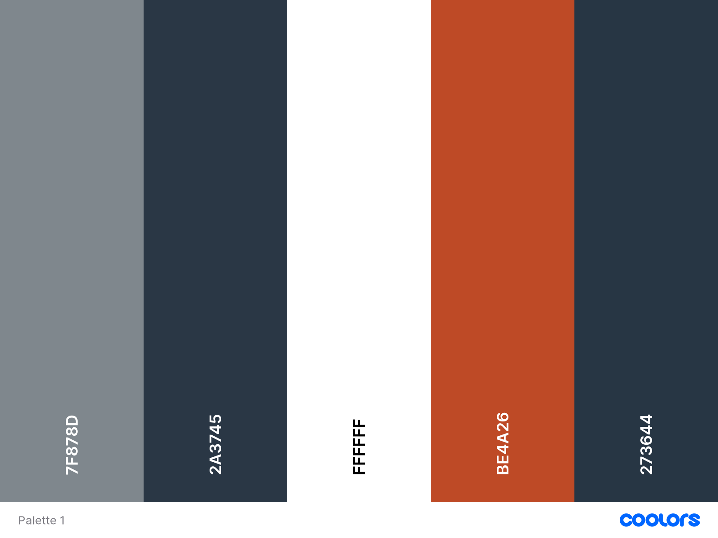

Template 2
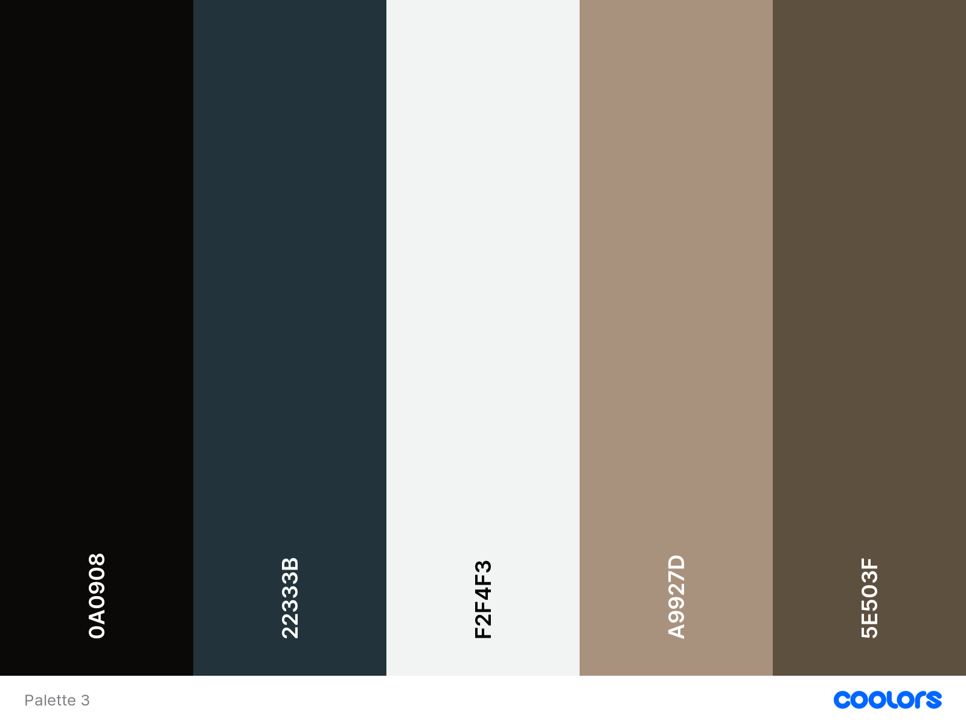

Template 3
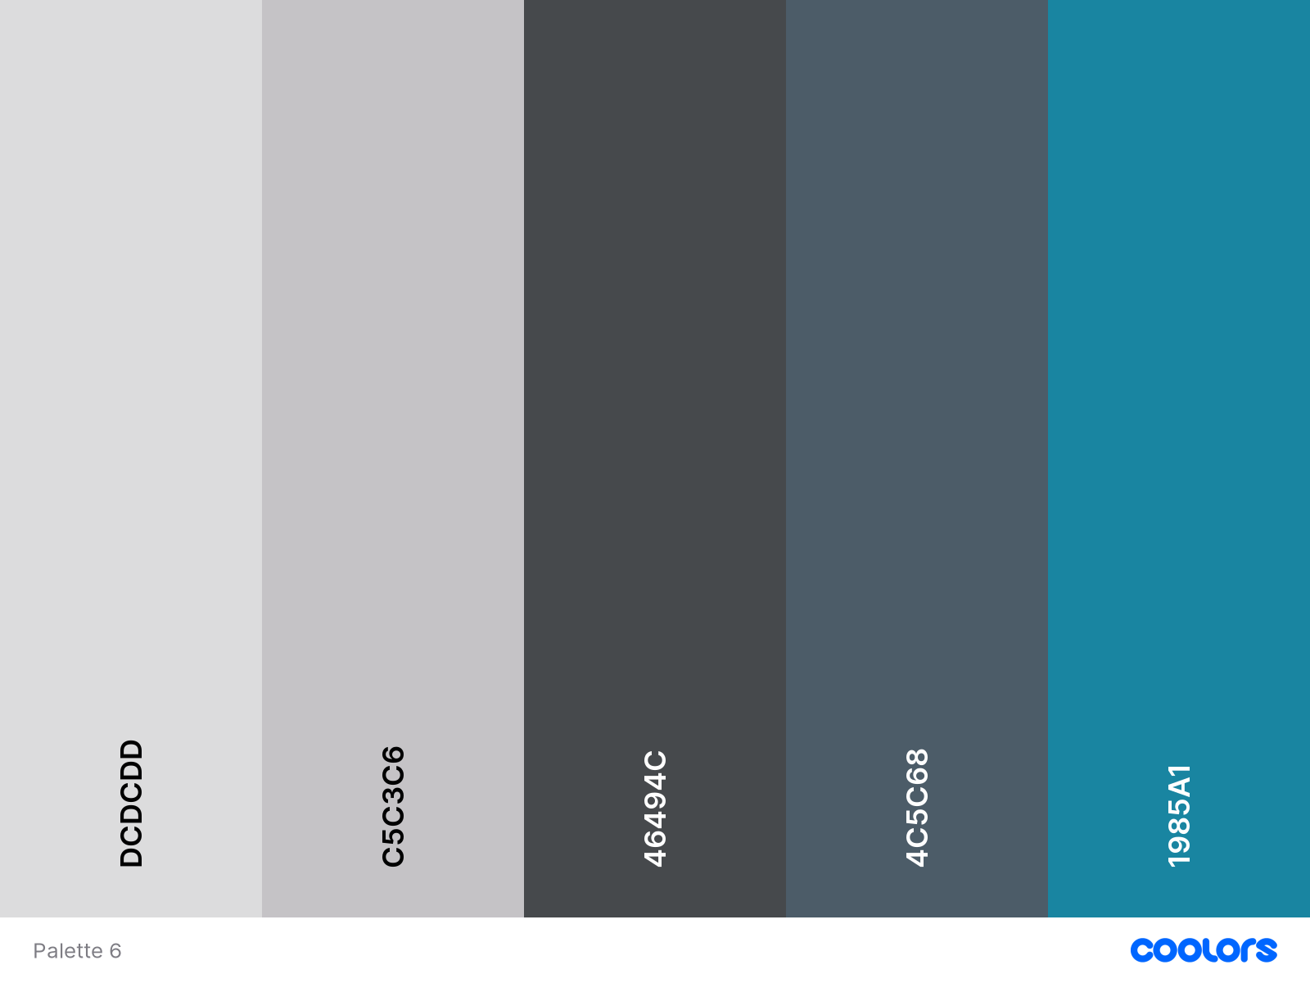

Template 4
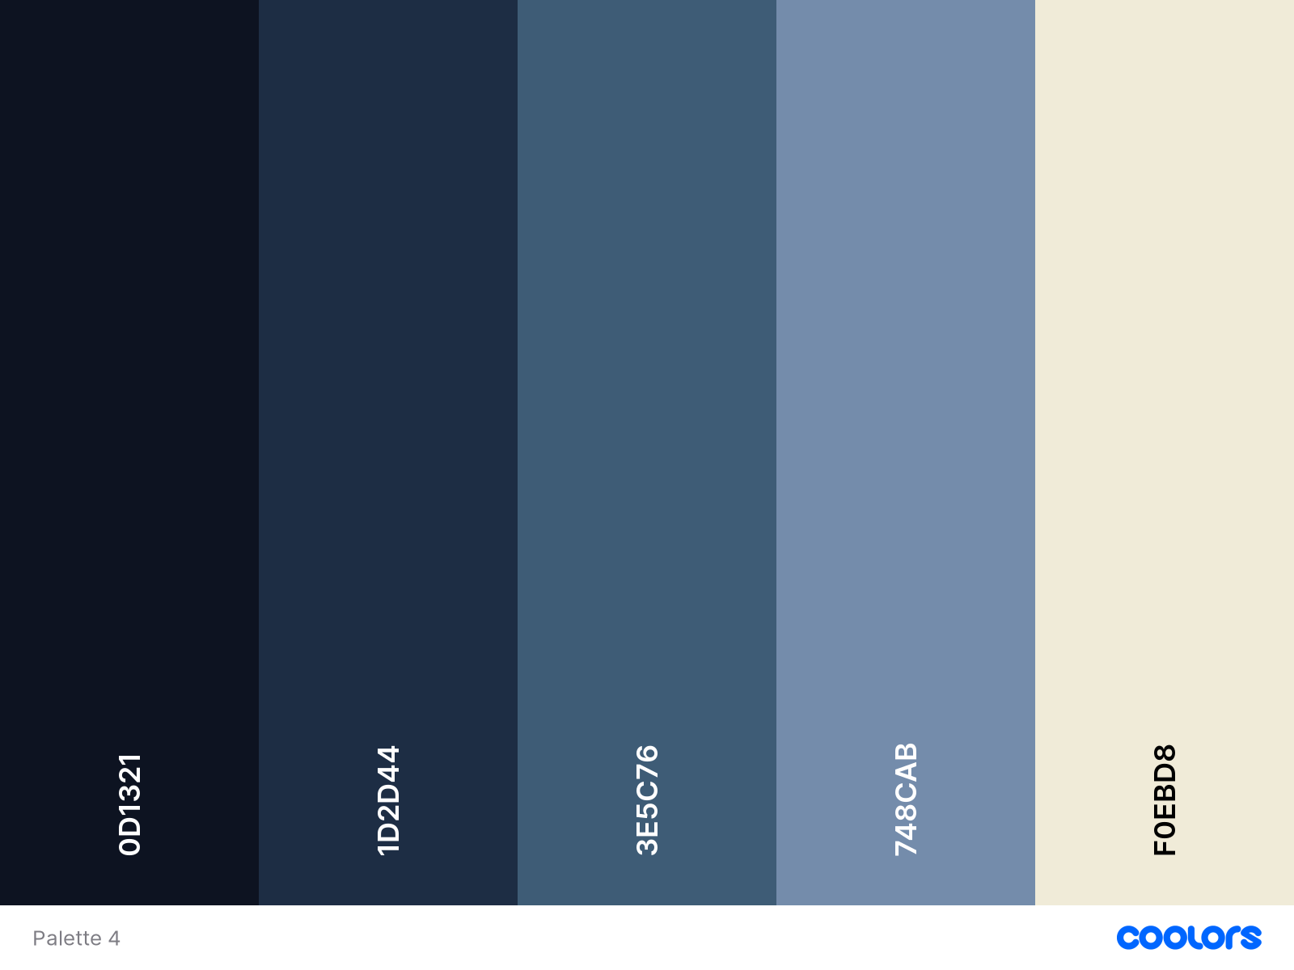

Police :
Pour les titres et les textes on a pris en compte votre souhait d’utiliser la police Rockwell

Pour le ‘‘slogan’’ voici nos propositions :

